Pas à Pas

Adhésion au service de messagerie des impôts

L’adhésion au service de messagerie est indispensable pour déposer une demande d’aide Gaz/Electricité. Si vous n’avez pas accès au service de messagerie, il faudra l’activer selon la procédure ci-dessous.
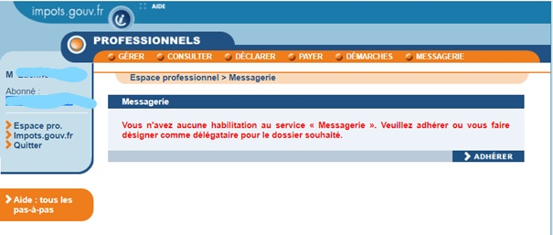
- Cliquez sur Adhérer
- Saisissez votre SIREN
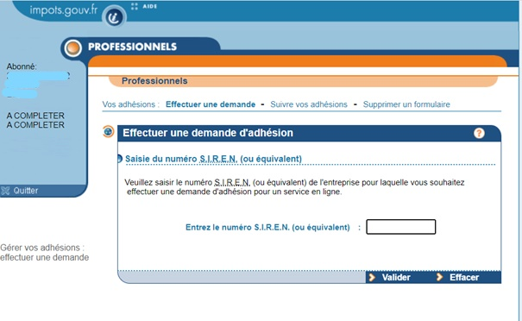
- Puis Validez
- Sélectionnez l’adhésion à la messagerie puis validez
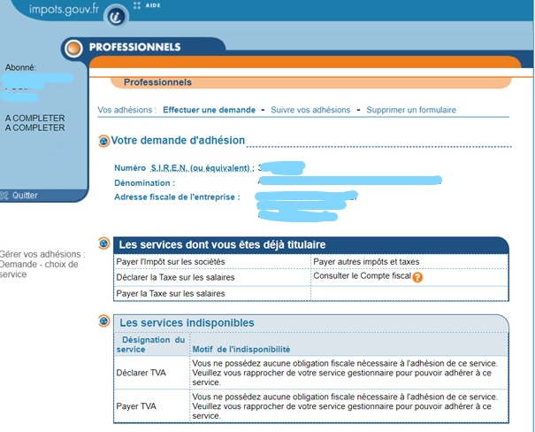
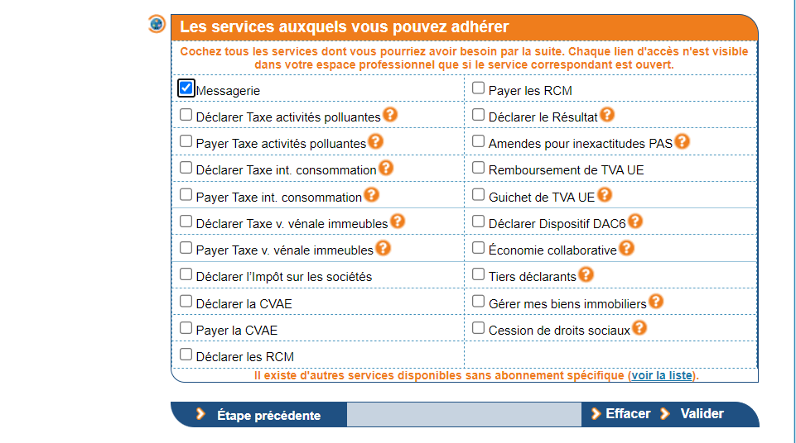

- Déclarez l’adresse de messagerie dédiée à la correspondance, puis Validez
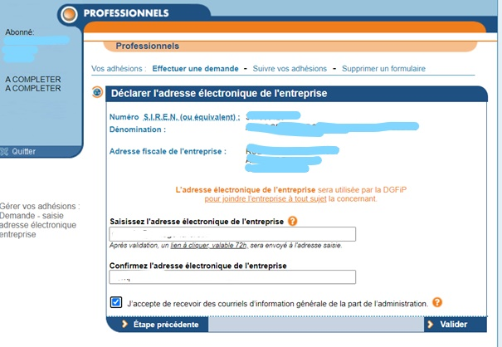

- Prenez connaissance des conditions générales et confirmez la demande
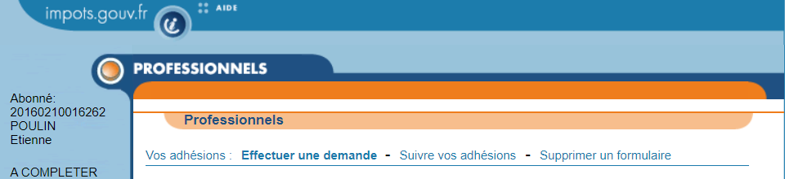
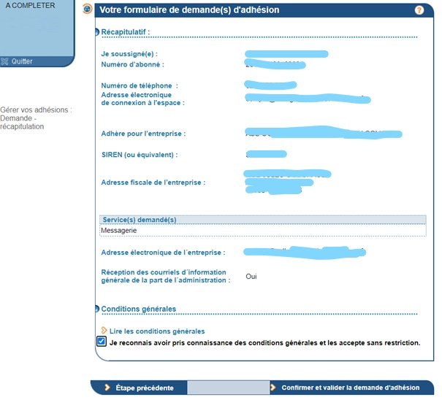
- Vous pouvez visualiser le formulaire sur le lien « visualiser et sauvegarder le formulaire »
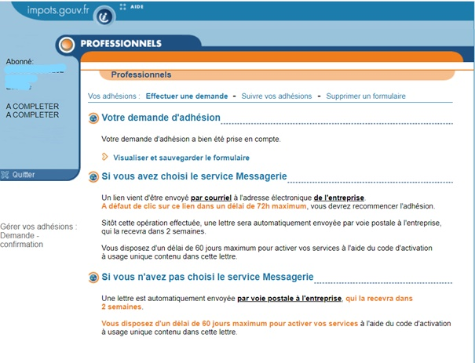
- Un email vous parviendra
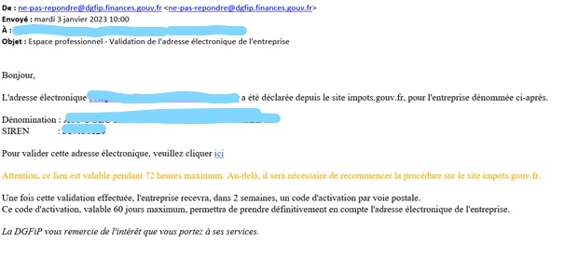
- Cliquez sur le lien pour valider l’adhésion
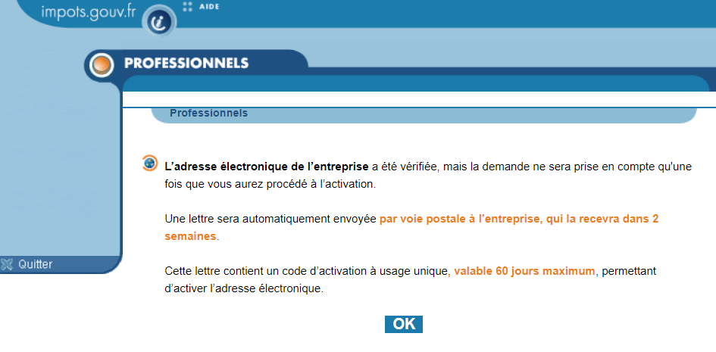
- Vous recevrez dans les 15 jours un courrier avec des codes pour finaliser l’activation

Pour activer l’adhésion, connectez-vous sur la page d’accueil www.impots.gouv.fr sans être connecté, puis sélectionnez :
- Activation de mon espace/mes services

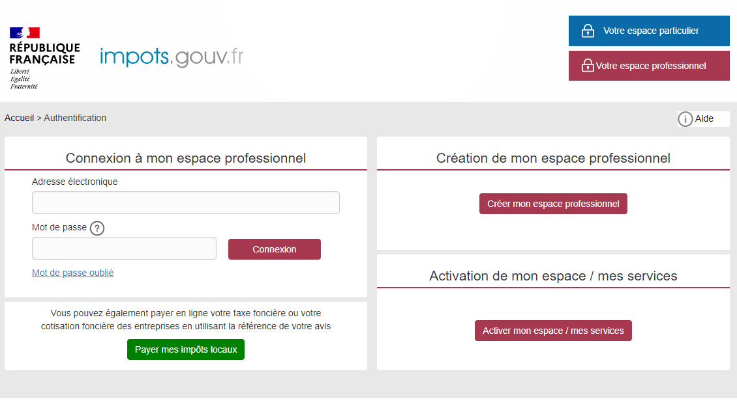
Pour l’activation d’une demande, lors de la réception de votre courrier, attention à ne pas inverser les cases de saisie :
- D’abord le code
- Ensuite le SIREN
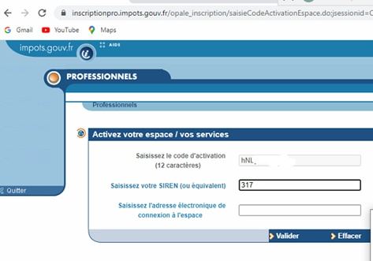
- Puis validez

